序 文
水資源の開発、保全及び高度化の必要性については、従来高く叫ばれて来た所であるが、地表水の開発が進むにつれ相対的にその価値を増して来たのが地下水である。
地下水はかんがい用水、工業用水、水道用水、冷房用水、その他雑用水の水源として次第に高く評価されつつある反面利用度が増加するに従って相互干渉、地盤沈下等我々の生活に対するマイナスの影響が起こりつつあることも見逃すわけにはいかないので、地下水については特にその適正な利用と保全を図るという必要があり、その対策についても着々検討が行われているところである。
以上のような問題解決への一助として、このたび国土調査法に基づく水調査の一環として、地下水（深井戸）に関する諸般の資料を収集することを企図したのである。深井戸について極く常識的な諸元を取りまとめた簡易なものであるが、従来これらの地下水（深井戸）に関する個々の資料は、その資料が深井戸掘鑿工事の結果採取された地質段面に関する記録であるため、個々の鑿井会社、深井戸所有者、その他大学、研究所等に分散保存され、一般に利用される機会が極めて少なかったので、これらを集大成したことによって、広く一般の利用に供されるならば幸である。
当庁においては、各界の要望に応え関係者の深い理解と協力を得て、全国に亘って地下水（深井戸）資料の収集を逐次行って来ていだが、昭和３７年度第１編として北海道編を、昨年度は東北、関東（上、下巻）中部の３編を刊行し、今回は九州、中、四国の両編に引き続き近畿地方における資料の取りまとめを行い、これに基いてこの地方における深層地下水の実態を概略的ではあるが、解明し地図及び簿冊に編集し「全国地下水（深井戸）資料台帳近畿編」として発行したのである。
これにより当初企画した北海道より始め九州に至る全国８地方の地下水（深井戸）資料台帳が完成した次第である。
特に、本編刊行するにあたり、資料の提供、収集について御協力を頂いた別記の各位ならびに、総括的な解説及び地下水分布図の作成を担当して下さった京都学芸大学教授村上政嗣博士の格段の御努力に深く謝意を表する次第である。（本編の編集については当局国土調査課水調査を担当する袖山清吉技官、鳥居栄一郎技官、山崎寿雄技官、小谷長博技官た携わった。）
昭和３９年３月
経済企画庁総合開発局長
鹿 野 義 夫

記
岸田孝蔵（姫路工業大学助教授）
蔵田延男（通商産業省工業技術院地質研究所地質部長）
鈴木正以知（東海鑿泉株式会社社長）
早川松五郎（日本鑿泉採鉱株式会社取締役）
村上政嗣（京都学芸大学教授）
山本荘毅（東京教育大学教授）
（五十音順）
滋賀県企画室
京都府企画管理部企画課
大阪府企画部企画課
兵庫県企画部参事室
奈良県総務部企画課
和歌山県企画部総合調整課

近畿鑿井協会
日本鑿井協会

Ｉ 全国地下水（深井戸）資料台帳「近畿編」の編集について
国土調査課
本台帳の作成を企画するにあたり、深井戸資料の収集を如何なる方法で行なうかと言うことが部内でも種々論議された。結論として実際に鑿井を行った施工業者から直接収集するのが、困難ではあるが最も多く、かつ、確実に収集できるであろうと方針を定めた。
このことについて近畿鑿井協会及び日本鑿井協会の関係者と協議の結果積極的な協力を得る確信がついたので、加盟各社に都道府県の担当職員が直接出向き、資料を写し取る作業を行ったが、しかし現実の作業に際しては意外に資料の数も多く、かつ、業者によっては資料の整理が十分でないもの等があったので、関係者は予想外の苦心をした。
この地方で収集された深井地質資料は全部で約２５００本を数え、この中より温泉、ガス採取、地質調査、深度３０米未満の浅井戸を除き、かつ、戦後に鑿井された資料のみを抜き取り、この中よりさらに井戸の所在地の明確でないもの、資料の内容の不明確なもの等を除き整理したのであるが、紙面の都合もあり編集に際して多数の井戸の集中している地域について地形、地質を勘案して、その代表的な井戸（適当に深度の深い井戸で、かつ、調査内容の充実しているもの。）を選び、全般的に深井戸分布の大勢がわかる様に考慮しつつ個々の深井戸地質資料を選択して掲載した。
本編成に際して終始御協力を賜っている京都学芸大学教授村上政嗣博士に当地方の地下水の分布に関する解説と、５０万分の１附図の作成を担当して頂き、解説文は次項に掲載し、附図は巻末に添付することにした。
なお、綴込の順序は県単位を調査地域として国土行政区畫総覧（自治省行政課）の編成順序に従い編集したのである。
以上の様な編集方針を採用したので掲載分は勿論、未掲載の約２００本の深井戸資料は国土調整課に保存されているので、掲載分と合せ必要に応じ各方面に利用されることを望んでいる。
本台帳の基となる深井地質資料の解読を容易にするため深井地質調査票記載要領を示すと下記のとおりである。

深井戸地質資料調査票記載要領
国土調査課
項 目 | 記 載 要 領
１．調査地域 | 記入の必要なし
２．ボーリングの位置 | 深井の所在位置の正確を期す為に番地まで記入する。
３．所有者又は管理者の氏名 | 深井を維持管理する官公庁、法人、個人等の名称で、なるべく現在の者を記入する。
４．ボーリングの施工業者の氏名 | 例、○○鑿泉Ｋ．Ｋ．、○○工業所
５、ボーリング機械の名称 | 掘鑿方法を記入する
６．地形 | 深井所在地の自然地理学的位置を記入する。例えば沖積低地、洪積台地、扇状地、等。
７．基盤の地質 | 深井帯水層の基底にあたる深成岩、噴出岩、変成岩等の不透水性岩類を示す。
８．地盤高 | 深井所在地地表面海抜高度をメートルで記入する。
９．ボーリングの目的 | 地下水採取の利用目的に従って、鉄道給水、かんがい、上水道、工業用水等と具体的に記入する。
１０．ボーリングの深度 | 深井を実際に掘さくした時の深さをメートルで記入する。（但し３０米以浅は除く）
１１．ストレーナー | 帯水層から地下水を採取するため使用する管側に多数の孔をあけた管をいい、上欄の「層」はストレーナーを挿入した個所数、下欄にはその流さの合計をメートルで記入する。
１２．井径 | 井側管の直径。全深同径なお場合はそのままミリメートルで示し、異径深井の場合（作井の深さ、地質の良否によって２～４段と次第に径の小さい管を挿入する。）は管径と深さの明らかなものについて、これを記入する。
１３．自然水位 | 深井の地表面から井内の地下水面までの深さを－の符号で示し、自噴井の場合は地表面上の水柱の高さを＋を附したもので示す。上欄は工事終了直後、下欄には最近における水位を記入する。これ等の単位は１０センチメートルで示す。
１４．揚水水位 | ポンプによって地下水を汲み上げる場合揚水量と地下水補給量とが平衡するとき地下水位は一定となる。
１５．揚水量 | 上欄に作井工事終了直後、深井の湧水能力を試験した当時の水位を記入し、下欄には現在汲み上げている水位を記入する。これらの単位は毎日あたり立方メートルで示す。
１６．自噴量 | 深井の孔口から自噴する水量で、単位は毎日あたりの立方メートルで示し、上欄には作井工事終了当時のものを記入し、下欄には現在のものを記入する。  以上１３、１４、１５、１６の各項の年月の欄はいずれも調査実施の期日を示す。
１７．地形図名 | 深井の位置する国土地理院発行の５万分の１の地形図、ならびに２万５千分の１地形図のある場合にはそれらの名称を記入する。
１８．ボーリング開始 | 作井工事開始時の年月日を記入する。
２０．記事 | 本深井資料を用いて既往において調査した資料がある場合には、その文献名、発表年月日、機関名又は、著者名を記入する。
２１．深度 | 深井の地表面から各地層の下部の界までの深さを１０センチメートル単位で記入する。
２２．層厚 | 帯水層の位置と厚さを明示するために、帯水層に関係のある砂、砂礫、礫等の層について各地層の厚さ１０センチメートル単位で記入する。
２３．化石 | 動物化石と植物化石とに分け、埋蔵場所に従って、前者の場合には○印、後者の場合には×印で表現する。動物化石は貝化石、植物化石には埋木、泥炭、腐植物、樹枝片等を包含している。
２４．地質名称 | 作井地質名称を記入する、例えば赤土赤粘土、粘土混じり砂、砂交り粘土、粘土交じり礫、砂交じり礫、小石交じり砂、砂質粘土、粘土、土丹、シルト等にて示す。
２５．ストレーナー | ストレーナーを挿入した位置を地表からの深さで記入し、かつその長さを附記する。例えば７１．２ｍから７５．７ｍまでの間に４．５ｍの長さにストレーナーが挿入してあるときは  ７１．２～７５．７＝４．５ と表示する
２６．備考 | 既往において地下水の水温、又は水質調査を行った資料があれば少なくとも次の事項について記入する。  水温、濁土、硬度、鉄量、蒸発残留物、ＰＨ、飲料の適否、クロール、其の他。

ＩＩ 近畿地方における地下水の分布
―特に深層地下水について―
村上政嗣
第１章 序論
本深井戸資料には近畿地方における３０ｍ以上の深度を有する鑿井について、夫々の地質柱状記録が蒐集されている。従って本稿における記載は深層地下水（被圧地下水）を対象とし、浅層地下水（自由面地下水）については省略した。各府県別に地形と地質・地下水分布並びに地下水利用の概況について説明し、今後の鑿井地点の選択や地下水の合理的な利用に使する様に心掛けた。

第２章 滋賀県の地下水
１．地形と地質
滋賀県は陥没によって生じた琵琶湖を中心として周囲の山地との間に広大な沖積地を展開している。東側には１，３００ｍの伊吹山を最高峯として１，２００～９００ｍの山が多く、西側の山はやゝ低く、９００～８００ｍ程度の高距をもつ。琵琶湖の西岸は断層で限られているために沖積地が少なく、安曇川のデルタを中心とする地域に見られるのみである。これに対して、東側には姉川・愛知川・野州川などのデルタが複合して作られた沖積地が広大な面積を占める。琵琶湖の周辺の山地は丹波山地の延長で、古生層の砂岩・粘板岩・チャートからなるが、伊吹山を中心とする地域と彦根東部の霊仙山とその南にある山地には石灰岩層が見られる。花崗岩は湖西では比良山系を作り、湖北の三国山・湖東の御在所山・釈迦ヶ岳を始め、田上山から以南各所に露出する。処々にその風化による悪地形が見られ、草津川などの天井川が発達している。古琵琶湖層（古期洪積層）は古生層や花崗岩の山地の低地を埋め、湖西では堅田の西の丘陵、湖東では水口の東側に広範囲に分布する。湖岸沿いのデルタ地帯における洪積層の厚さについては局部的にしか分かっていない。湖東で行なったボーリングの深いものは、草津川の河口近くで４１０ｍ深度で岩盤（花崗岩）に達した例があり、ここでは天然ガスが地下水と共に湧出した。草津附近では沖・洪積層の厚さは１００～１５０ｍ、古琵琶湖層は２５０ｍの厚さをもつ。湖尻にあたる瀬田町の鑿井では最深１９０ｍに達するが、未だ岩盤に到達していない。

２．地下水の分布
自由面地下水は雨水の浸透により、又は河川から伏流によって供給され、殊に野州川その他のデルタ地帯に多量に得られる。深層地下水では洪積層の砂礫層中に含まれた被圧地下水か、又は石灰岩地帯の亀裂や洞穴中に浸透した地下水である。従って当県では殊に湖東のデルタ地帯から山麓にかけて分布する新期洪積層と水口の附近に見られる古琵琶湖層の砂礫層を対象として深井戸を掘るべきである。又伊吹山附近と彦根東方の石灰岩地帯には、カルストの亀裂から浸透した地下水が処々に泉となって湧出することから、この様なカルスト地帯の適当な処を掘削して不透水層に拡げられて存する地下水溜りに到達せしめるか、横穴を掘って隧道を作り、亀裂から湧出する地下水を集めることが出来る。この地帯には地表にドリーネがあって地表水が浸透し、又は河底から亀裂を縫って河水が浸透して地下水を涵養している。地表に露われて隣接する他の川の流域から浸透する場合もあるから、地下水源を供給する地表での範囲をよく踏査して地下水量を推定する必要がある。筆者は曾て犬上川の支流並谷川に湧出する石灰岩洞穴からの湧出量１．７ｍ^{３}／秒を測ったことがある。
〔自噴帯〕
野州川のデルタ地帯には上流で流路外に浸透流出して沖積層中に伏流水となった河水が洪積層の砂礫層中を琵琶湖に向かって流れ、被圧されて下流で自噴する地帯がある。野州川は石部の頭首工の位置で川巾がせまくなり、ここから平地に出て扇状地が発達している。河水の一部がここから伏流することは、野州川の流量を上流から順次測定することによって確かめられた。又扇状地堆積物の下部の洪積層は砂、砂礫、粘土の互層をなし、湖に向かって傾斜することが電気探査の結果明かとなった。この附近の自噴井の多くは３０～１００ｍの深度迄掘られ、４～５７０ｍ^{３}／日の湧出量をもつことを知った。自噴帯は草津川の右岸迄湖岸から３Ｋｍの範囲に限られ、その上流側は地表高度の関係で地表迄自噴しないが、被圧性をもっている。等水圧線を画いて流動の方向をしらべると、石部頭首工の下流約１．６Ｋｍ野州川の現流路が右曲するところから伏流水となって流出し、露仙寺部落を経て湖岸の津田江に向かう。
草津川その他上流に花崗岩地帯のあるところでは、浸蝕によって粉々になった砂、粘土の搬出される量が著しく、従って河床が附近の地表よりも高くなって天井川をなせるものが多い。河水は河底から容易に浸透するために平素は水無し川になっているが、浸透した河水は伏流水となって粘土層の間にはさまれた砂礫層中に含まれ、被圧性を帯びて草津市の南東部草津川の左岸に局部的な自噴帯を作っている。以上の様な例は琵琶湖に流入する河川のデルタ地帯に各所に見られ、湖岸沿いに自噴帯を作る。即ち湖東では北は姉川・天野川のデルタ地帯・犬上川の流域から、愛知川・日野川・野州川・草津川に至る間に分布する。
姉川流域では姉川と支流草野川合流点から下流以西一帯と、高時川と余呉川の間の平地、北陸本線からやや東寄りに約１Ｋｍの巾をもち南北に延びる地帯である。ここには深度２０～１６０ｍの井戸が多く、湖岸に近いもの程深い傾向を示す。
犬上川流域では東海道線から以西約５０ｍの間に自噴井が見られ、湖岸に近づくと少なくなる。彦根市附近では３０～８０ｍの掘抜井戸が利用されている。
愛知川筋の自噴帯は東海道線をはさみ巾１．５Ｋｍに亘るが、ここでも湖岸部では自噴井の数が減少する。
湖西では石田川口に近く小面積に自噴井が見られる。又安曇川と鴨川の河口に近い三角州の中下流部、即ち安曇川では江若鉄道と湖岸線の中間に、鴨川では鉄道沿いに自噴井が分布している。

３．地下水の水温と水質
野州川デルタの自噴帯では３０～１００ｍの井戸で水温１５～１６℃が多い。１００～１５０ｍの井戸で水温は一般に１６～１８℃である。
姉川附近の被圧地下水の水比抵抗は４，０００～１２，０００Ω－ｃｍを示し、下流に向かい或いは湖岸に向かって減少する。被圧地下水の水温は姉川の右岸では１６～１８℃、左岸では１５～１７℃で下流域は湖岸に向かって上昇する。水比抵抗と水温のこの様な関係は、湖岸に向かって井戸の深度が増加する傾向のあることによって説明される。
彦根附近の犬上川河口では、水比抵抗値は東海道線から湖寄りの屈曲点附近で１１，０００Ω－ｃｍ、それより伏流水の流向を示す様に、左岸側を湖岸に向かって減少し、 湖岸で５，０００Ω－ｃｍを示す。

４．地下水利用の概況
工業用水の取得量（滋賀県内２９工場、１９５８年８月調）を見ると、湖岸の工場は総取得量１８３，７７１ｍ^{３}／日の内４５．０％を湖水に依存しているが、被圧地下水を揚水する率は４２．４％の７７，９１４ｍ^{３}／日にあたる。東洋レーヨン株式会社の滋賀工場では、上記工業用水総取得量の４０％以上の多量を使用するので、温湿度調節用と冷却用に使用した廃水を濾過した上専用に掘った井戸を通じて地下に圧入し、これによって水温を殆ど増すことなく揚水量を増加せしめることに成功している。

第３章 京都府の地下水
１．地形と地質
地質の分布から京都府を３地域に大別することが出来る。北部は福知山・綾部を結びこれより北東方にのびる線を境として中部と区別し、嵐山・北山の山麓を結ぶ京都盆地の西と北を劃する線を以て中部と南部の境とする。
北部地域は珪岩・粘板岩・チャートからなる古生層と、砂岩頁岩・礫岩からなる中生層が断片的に分布し、はんれい岩・花崗岩がその間に露出する由良川の灌漑する地域である。宮津・舞鶴附近の海岸では花崗岩塊が急崖をなして海に臨んでいる。北端の与謝半島には砂岩・頁岩からなる第三紀層が小区域に分布し、安山岩・石英粗面岩が海岸に沿って露出する。日本海岸は小湾入の多いリアス式の沈降海岸で、山地が直ちに海に迫り平地がない。
中部は所謂丹波山地で古生層の珪岩・粘板岩からなる標高６００ｍ前後の峯をならべた隆起準平原で、桂川の上流大堰川が穿入蛇行をしながら流れる。
南部の京都市街地では沖積層が洪積層をおおい、洪積層は北部では砂礫に富み南部では泥土に富む。その基盤の古生層に達する迄の深さは明らかではないが、１３０～２００ｍ以上の厚さを有するものと推定される。山科盆地（東山区）では古生層の岩盤迄の深さは浅い。ボーリングの深いものでは伏見区で２３０ｍで基盤に達せず、宇治市大久保町で１５０ｍで同様岩盤の古生層に達しない。又乙訓郡向日町では１００ｍ程度で、長岡町では１５０ｍで何れも岩盤の砂岩に達する。宇治田原町には小面積に亘って第三紀層の頁岩・砂岩・礫岩が盆地状に堆積する。木津川上流には笠置山附近に花崗岩塊があり、風化による花崗岩砂は木津川の河床堆積物を構成する。京都盆地の周辺には、山麓に沿って古生層を基盤とする大阪層群（下部洪積層）の堆積物が見られ、京都市の南部には宇治川、桂川の合流によって作られた一大沖積地が大阪に向かって開けている。

２．地下水の分布
北部地域では綾部・福知山・舞鶴の附近の低地に、由良川・朝来川などの沖積層の下、或はこれに接して小面積に洪積層域或は段丘礫層があって、伏流水を多量に得られるところがあるが、何れも基盤岩石に到達する迄の深さは３０ｍ以内で極めて浅い。
中部地域では亀岡盆地の沖洪積層に大堰川の伏流水を期待出来るに過ぎない。
南部では伏見地区で桃山丘陵の洪積層に浸透した地下水が被圧地下水となって、良質の水を供給する。桂川の水は支流御室川の附近・上桂町地先・牛刀瀬町地先などで浸透して伏流水となる。鴨川は高野川の合流地点から南西に市街地を斜めに切って旧河床に沿って伏流し、桂川の伏流水と合流する。宇治川は淀町東方で伏流する。木津川流域では木津川両岸の洪積層を通じて雨水の浸透が容易に行なわれる。且木津川の流水は花崗岩の砂礫で厚く埋まった河床を流れる間に浸透し、又玉川・天神川その他の支流は典型的な天井川をなし、河水は河底に浸透して水無川となっている。これらの伏流水は久世郡下津屋辺から下流で深層地下水となる。
これら３川流域の沖洪積層中に浸透し貯溜された被圧地下水は桂川・宇治川・木津川の合流する淀附近に集まり、大山崎・八幡の狭隘部では淀川左岸寄りの浅部を通って大阪平野に流出するようである。
〔自噴帯〕
鴨川沿いでは上鳥羽・吉祥院・伏見区の一部に、木津川沿いでは左岸の山田川から下流・普源寺流域・田辺町附近と右岸では青谷町下流・城陽町奈島附近より下流一帯の平地には自噴帯が見られる。これは附近の丘陵をなす洪積層の砂礫中に浸透した地下水が粘土層の下に貯えられて被圧性を帯びたものである。
木津川の左岸には洪積層の砂礫・粘土の互層が奈良県生駒町から東に延び、北方は八幡町附近に迄広がる。基盤には花崗岩があるが、これをおおう洪積層はうすく、処々に花崗岩の露頭が見られる。普源寺川の上流には粗粒の礫からなる厚い礫層がある。地表からの浸透はこれらの地域から行われる。
木津川右岸の洪積層は城陽町のゴルフ場の鑿井資料によれば１０５ｍ深度で基盤岩石に達している。この洪積層の分布面積は６１Ｋｍ２と推定され、これに浸透する地下水源の量は降水量を１，７００ｍｍとして、年間２０，０００，０００ｍ^{３}に達するものと計算される。この洪積層は更に北方に延びて、淀・下鳥羽・久我の方向に深層地下水を選ぶ可能性がある。

３．地下水の水温と水質
京都市の市街地の中心部では浅層地下水と深層地下水は水質を異にし、深層水では溶存成分が多く、深層地下水について分析された資料によると、Ｃｌ′は４０～２３８ｐｐｍで深度と共に増加し、Ｆｅ″の量も同様の特徴を示す。その他の成分ではＮａは３０～１１０ｐｐｍ、Ｃａ″は２０～４９ｐｐｍ、Ｍｇ″は８．０～１７．０ｐｐｍとなっている。この特徴は深層部とでは堆積物の構成に相異があり、深層地下水と浅層地下水の間に交流がないためであると考えられている。又洛南では他の地区と異なり、マンガンが特に多量に検出されることに注意すべきである。これに対して伏見地区では深層水よりも浅層水程溶存成分が多い傾向を示すが、このことは新旧段丘礫層と洪積層の堆積物の中を浅層から深層へ地下水の浸透が容易に行なわれることを物語るものである。実際当地域の表層にある砂礫層は厚く、構成粒子は粗い。両地域とも地下水温は一般に１６～１７℃である。
木津川下流の自噴水の水温は１７～１９℃、水質は鉄分が多い。左岸田辺町から上流では水比抵抗が８，０００～１０，０００Ω－ｃｍ、右岸久御山町附近では１０，０００～１８，０００Ω－ｃｍを示す。この地域の被圧地下水は揚水による地下水位の低下が割合に少なく、水量は豊富である。長岡町と旧巨掠池干拓地の附近では、少量ではあるが天然ガスが地下水と共に揚水されるところがある。

４．地下水利用の概況
京都市の工場の多くは洛西と洛南に集まり、それ以外の市街地の中心部では、工場はあっても零細規模のもので工業用水として使用する量は極めて少ない。工業用水を対象として洛西と洛南に限って考えると、３２０の工場用水年総量２，３２０万ｍ^{３}／年（６３，６００ｍ^{３}／日）の内８１．９％にあたる１，９０１万ｍ^{３}／年（５２，１００ｍ^{３}／日）を地下水にたよっているが、その内５４％の１，０２８万ｍ^{３}／年（２８，２００ｍ^{３}／日）は深層地下水を揚水している（昭和３１年の調査による）。この様に浅井戸からの水使用量が略半を占めるのも、京都市では水の大量使用を必要とする用水型工場が少なく、１日使用量の最高で５，０００～６，０００ｍ^{３}／日程度であって、工場の大半を占める中小規模の工場では５００～７００ｍ^{３}／日以下の使用量で間に合い、しかも浅井戸からの供給量だけで事足るものが多いためである。工場数の最も多い壬生では深井戸によるものが７０％を占め、西ノ京・西院の両地区では殆どが深井戸から揚水している。１本の深井戸からの最大揚水量には壬生地区で３，４００ｍ^{３}／日、吉祥院地区で２，１６０ｍ^{３}／日というのがある。
上記調査につづき更に２年後（昭和３３年）に範囲を全市に拡張し７０１工場を対象として行なった調査結果によれば、工場用水総量２１５，６４０ｍ^{３}／日（１００％）に対して地下水による量（浅層地下水を共に含む）と他の水源による量との比較は各区別に表１の様になる。
表１
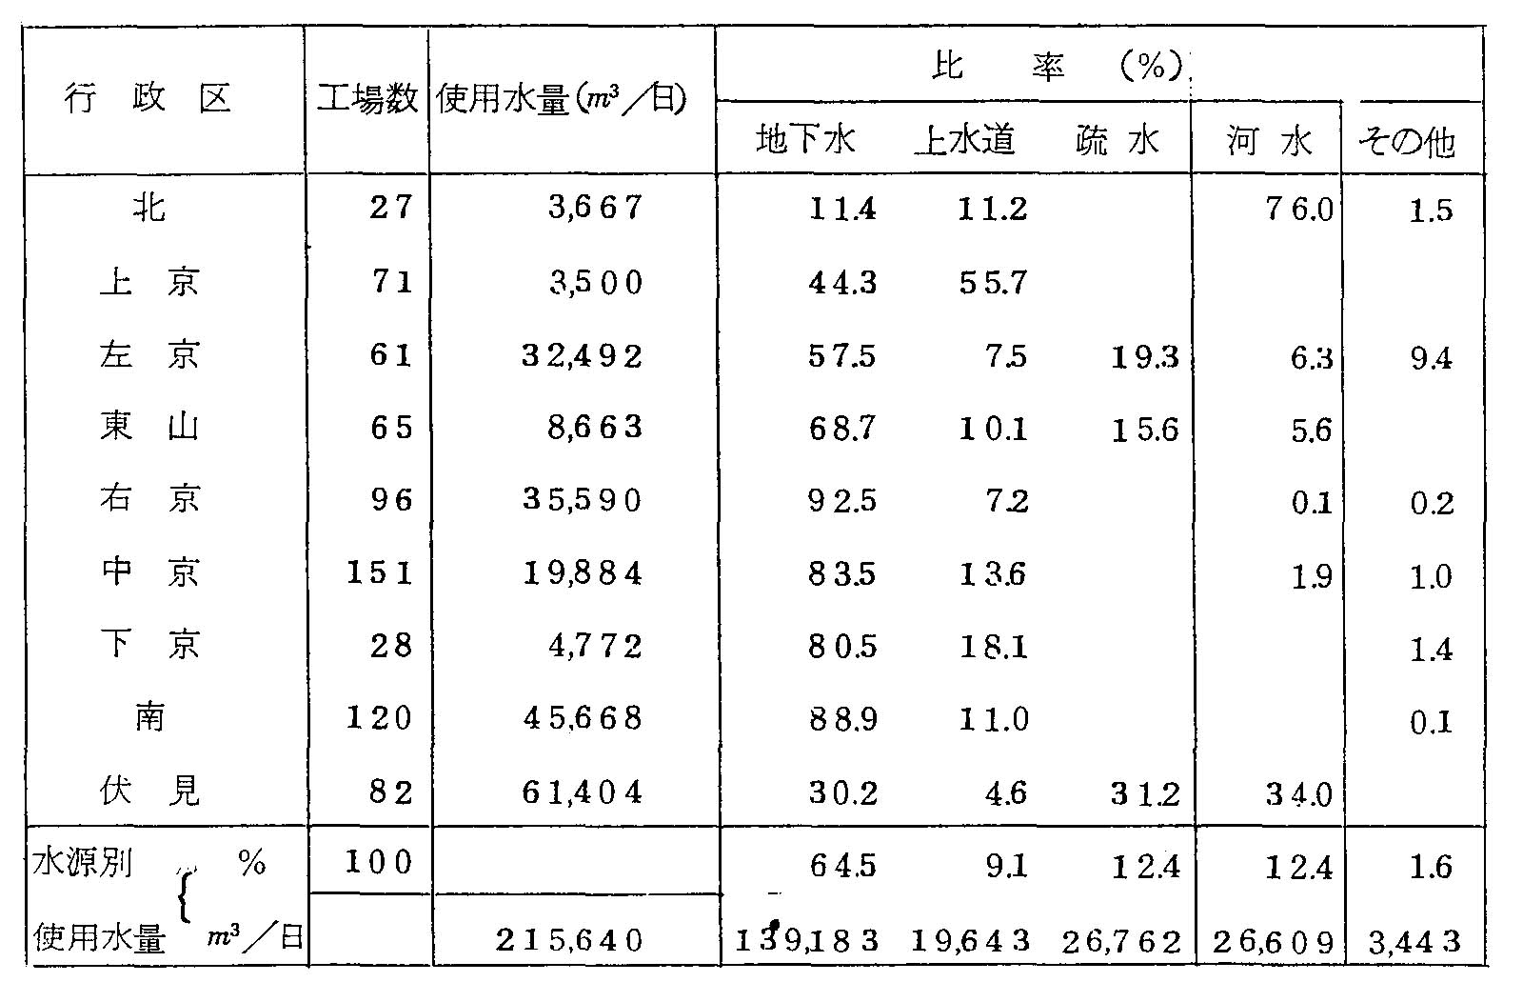
これによっても京都市においては地下水を使用する量が他の水源に比して著しく多量である。伏見区では古くから酒造用水として深層地下水を利用して来たが、３０ｍ以上の深井戸の数は約４０に達する。
京都市以外の地域で深層地下水を取水する量は１井当り長岡町で１００ｍ程度の井戸から約２，０００ｍ^{３}／日、向日町では１００ｍ深度で古生層の砂岸に到達するが、４，０００ｍ^{３}／日の多量を得ている。宇治市では３，０００ｍ^{３}／日を取水する工場がある。

第４章 大阪の地下水
１．地形と地質
大阪府の北部では珪岩・粘板岩・硬砂岩の丹波古生層が京都から延びて池田市・箕面市・阿武山・島本町を結ぶ箕面断層崖で終わっているが、局部的にこれを貫いて能勢町の附近に花崗閃縁岩が露出する。交野町から南に延びる生駒山塊も花崗岩からなり柏原市の大和川の谷までつづく。生駒山頂附近には閃縁岩が露出する。この南方には安山岩の噴出によって作られた寺山・二上山があり、これを隔てて片麻岩質花崗岩が葛城・金剛山脈とその西方河内長野市を経て南海町の阪和線の東側高倉山に至る間、和泉山脈の北側山麓に沿って細長く分布する。和泉山脈は和歌山県との境をなし、中生界白亜系の縁色砂岩でうすい黒色頁岩と互層をなす。以上の岩石からなる地帯以外には大阪湾との間に、山麓部・丘陵或は台地をなす洪積層とその上をおおって平地を構成する沖積層とがある。
従来大阪の基盤層と考えられている大阪層群は、その下部は第三系、上部は古期洪積層と考えられている。新淀川の河口に近い港区田中元町で地盤沈下調査を目的として最近（１，９６３年）に掘鑿された深度９０７ｍに達する試錐資料によれば、大阪層群は６８７ｍまでつづきそれ以下には二上層群がくるが花崗岩にはまだ到達していない。同じ場所で弾性波探査によって推定されたところによると１，５００ｍで岩盤に達するという。
大阪層群は粘土層に富んだ砂・砂礫との互層で、新期洪積層はかなり砂・砂礫の多い粘土交じりの累層である。これらの地層は何れも大阪湾の方に向かって緩やかに傾斜する。且多少褶曲をなし、南東部では略東西の軸をもった緩やかな背斜構造を呈し、南西部の海岸には局部的な背斜構造が認められる。大阪群層の上には古期洪積層上部にあたる満池谷累層、新期洪積層の高位・中位・低位の段丘堆積層がのる。
次に地域別に地質の分布を見よう。大和川以北の広大な沖積平野は淀川と大和川の搬出土砂によって埋積されたデルタである。北部には大阪層群が茨木・千里山・枚方・寝屋川の丘陵に露出し、低位段丘をなす伊丹礫層がある。東部には中位段丘をなす上町層が上町台地を作っている。沖積層の厚さは新淀川に沿って下流程厚くなり、港区の河口付近で３０ｍ許りである。
大阪層群の上限は吹田・上町台地を結ぶ辺で深度３０ｍ、これより新淀川の下流に向かって７０ｍ位までに急に深度を増し、更に徐々に低下して新淀川・正蓮寺川の両河口の間では１０ｍとなる。この浸蝕谷の中心は吹田市から新淀川の河口に向かい、上流では現在の流路よりも稍々右岸に寄っているものと推定される。
上町台地の東側の寝屋川流域でも沖積層の厚さは約３０ｍと推定される。その下には枚岡市東方の生駒山麓の段丘礫層につづく上町層があって、それに含まれた地下水が被圧されているために、同山麓で浸透した地下水が昭和初年までにこの地域に自噴していたという。上町台地以東の地域では、大阪層群の層序は試錐記録により５４０ｍ深度まで確かめられている。
大和川以南の地域では基盤の領家花崗岩に到達すべき深さは山麓以外には不明である。大阪層群（埴生・狭山など）の上には高位段丘礫層（信太山と泉北丘陵）・低位段丘礫層（松原市附近と泉北泉南両郡の海岸地帯）の順にのり、これらの丘陵が小さい河谷によって細かい起伏に開析され、その上に沖積層が川の沿岸に沿ってうすく分布するに過ぎない。石川の沿岸では最大８ｍ程度である。
堺市臨海部の地下地質を見ると、大体上・中・下の３部層に分けられる。上部層は沖積層と新期洪積層からなり、砂礫層をレンズ状に夾んだ粘土交り砂で、地表から３０ｍの厚さをもつ。中部層は高位段丘礫層に相当し、３０～５０ｍ、粘土と砂礫の互層である。４層の砂礫層と３層の粘土層に分けられる。下部層は大阪層群で、粘土質が極めて優勢な地層である。南部と南東部の丘陵に向かうにつれ、これらの地層の厚さが減じ尖滅する層もある。

２．地下水の分布
京都府の項で述べた様に、大山崎一八幡の３川合流地点を過ぎて宇治川の伏流水を主とする地下水１，２００，０００ｍ^{３}／日が流れるが、この狭隘部ではその一部が八幡町寄りの河底下の浅層部を流下し、残りの大部分は河底や岸を通じて湧出し、淀川の河水に合するものと考えられている。交野町から枚方丘陵にかけて洪積層は西北西乃至北面に向かって約７°或いはそれ以上の傾斜をもち、地表の露頭から浸透した雨水と天野川の伏流水は深層部まで浸透して被圧地下水となり、淀川河床の下を潜って島本町方面に流れ、この地域の深層地下水源となっているものでその量は豊富である。淀川の流水の一部は高槻市道済より下流で伏流となって流出し、その量は１，０００，０００ｍ^{３}／日に達すると推定されている。
大阪市街地西部の帯水層を対象としてＡ・Ｂの２累層に分けることが出来る。Ａ層は上部から沖積層（梅田層・天満層）・低位段丘礫層（伊丹礫層）・中位段丘礫層（上町層）と満地谷層を含む古期洪積世の終り以降現世に至る間に堆積した地層で、Ｂ層はそれ以下の古期洪積世以前の堆積物である大阪群層以深の地層である。Ａ層は表層の粘土層から始まり、３層の粘土層と３層の砂礫層からなる。これらの砂礫層中では表層の粘土層と海水との間に地下水は被圧されている。表層の第１粘土層は１５～３０ｍの厚さを有し、その下に３０～４０ｍの深度に第１砂礫層があり、東方に向かって次第に地表に近づく。この砂礫層は南北方向には中央部の新淀川河口近くで最も深く且層厚も大きい。北方と南方に向かって次第に浅くなり、北方では地表に露れて伊丹礫層になる。又東方では上町台地の西斜面に露出する。第２砂礫層は地表下６０～７０ｍにあって東方に向かうに従って浅くなり、京阪神急行電鉄神戸線附近で第１砂礫層に合体する。又上町台地では第２砂礫層が粘土層を介入しないで第１砂礫層のすぐ下に接する。従って高槻市道済より下流に始まる淀川の伏流水と雨水の浸透による地下水は伊丹と上町とを結ぶ線より上流部で浸透し、第１と第２の砂礫層中に帯水する。第３砂礫層は海岸寄り中央部で深度１００ｍ辺にある帯水層で、３層の砂礫層中で最も発達している。第２・３砂礫層は満地谷層に相当すると考えられ、この地層の一部は伊丹附近で伊丹礫層に接して露出する。以上によって夫々の帯水層に供給される水源の位置が推定されるが、その供給面積については更に精密な調査が必要である。
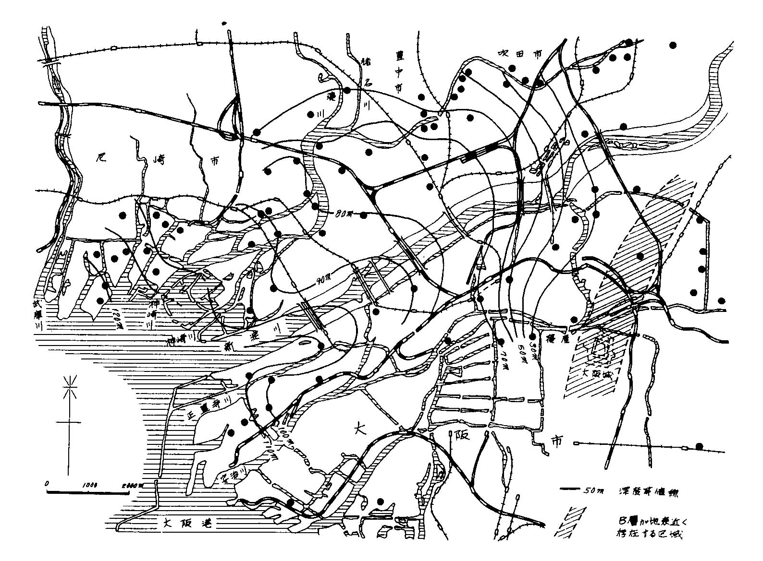
図１ 新淀川流域におけるＢ層上限の深度等等値線図
大和川以南の地域では基盤層にあたる大阪層群は粘土層に富み良好な帯水層を得ることは特殊の地域以外は困難と思われる。信太山などの高位段丘礫層を通じて浸透が容易に行われ、堺市臨海部の深層地下水の水源となっている。当地域の堆積層は上・中・下の３部層に分けられ、この内３０～５０ｍの深さにある中部層は厚さ１２０ｍ許りあり、４層の砂礫層と３層の粘土層からなる。これらの砂礫層が良好な帯水層として期待できる。即ち堺市内の６４個所の揚水井戸について上・中・下部層の層別に収水している割合を見ると、上部層１１％、下部層２４％に対して中部層からは６５％の多量に達している。井戸の分布は大和川沿岸特に河口から堺港に至る附近に多い。石川の伏流水は羽曳野丘陵の東側と長野市から狭山町にぬける旧流路に沿って浸透し、かなりの水量を期待して得るものと考えられる。
堺市北南の海岸地帯では同様に砂礫、粘土の互層からなるが、礫は少量で砂・粘土の細粒物質が多く、相当量の地下水を取得することは困難になる。泉佐野以南では鑿井も９０～１４０ｍ深度の程度で、貝塚市には３４０ｍに及ぶ深井戸がある。

３．地下水の水温と水質
高槻市から吹田市にかけての地下水の水質は比較的良好である。大阪市街地の深井戸の揚水による水温測定から深さによる地下水の増温率は２９ｍに１℃の割合となっていて、奈良平野におけるよりも深さによる上昇の割合が大きい。Ａ層の地下水はＢ層の地下水よりも一般に無機成分を多量に含有し、北東から南西に向かう程含有量は増加し、化学組成は海水の成分に似てくる。Ａ層の第２・３層砂礫群とＢ層の上部からは地下水中に含まれて天然ガスを産する。市の東部にある布施市・河内市などでも水質は一般に悪く、天然ガスの徴候を示すところもある。水温は１７～１８℃を示す。
大和川以南の地域では地下水は一般に１７～２０℃の水温を示す。泉南地区では鉄分・バクテリアなどを含み、水質はかなり不良である。
大阪市の新淀川の河口附近と貝塚市以北の臨海部には揚水水位の低下により井水の塩水化が起っている井戸がある。

４．地下水利用の概況
大阪市で揚水されている地下水は主に沖積層と洪積層上部に相当する上から３層の砂礫層を含むＡ層中に帯水し、殊に第３砂礫層中の地下水は低温のため主として冷却用に使われる。しかし鉄分が多いので良質の水を必要とする製紙工場の中にはＢ層即ち基盤層中の水を取っているところがある。寝屋川流域では基盤層が地表に近いため、この層からの水が多く利用され、冷却用水にはその上層部の水を洗滌用水には更に深層から揚水しているところが多い。大阪市の調査によれば、昭和３６・３７年度の用途別地下水揚水量と総揚水量に対する夫々の比率は表２の如くである。
表２
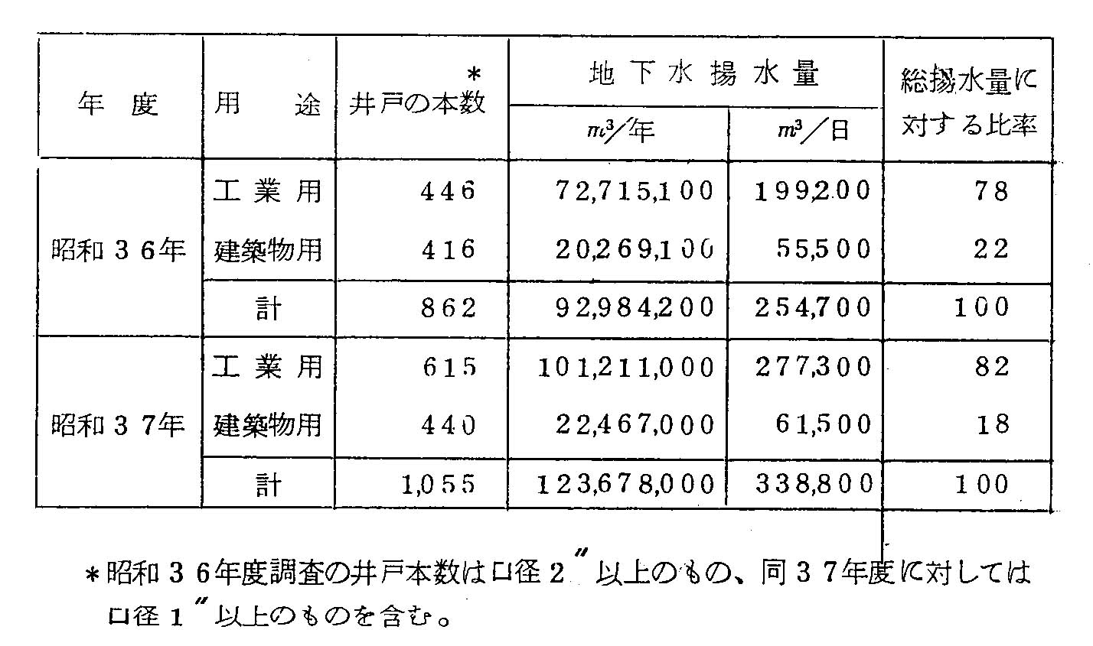
昭和３７年には前年までに比して調査井戸の対象が変り、吐出孔の口径が２以上から１以上と範囲が拡げられたために井戸数も、各用途別の揚水量も共に増加しているが、総揚水量に対する比率は両年共に大体同様で工業用には８０％建築用には２０％見当を示す。後者はビル冷房用に使用されるもので、その揚水期間は主に６～９月に集中しているが、工業用の揚水量もこの期間には増加の傾向を示すものである。又井戸の本数と用水量を市街地の地域別に見ると次表３の如くである。
表３
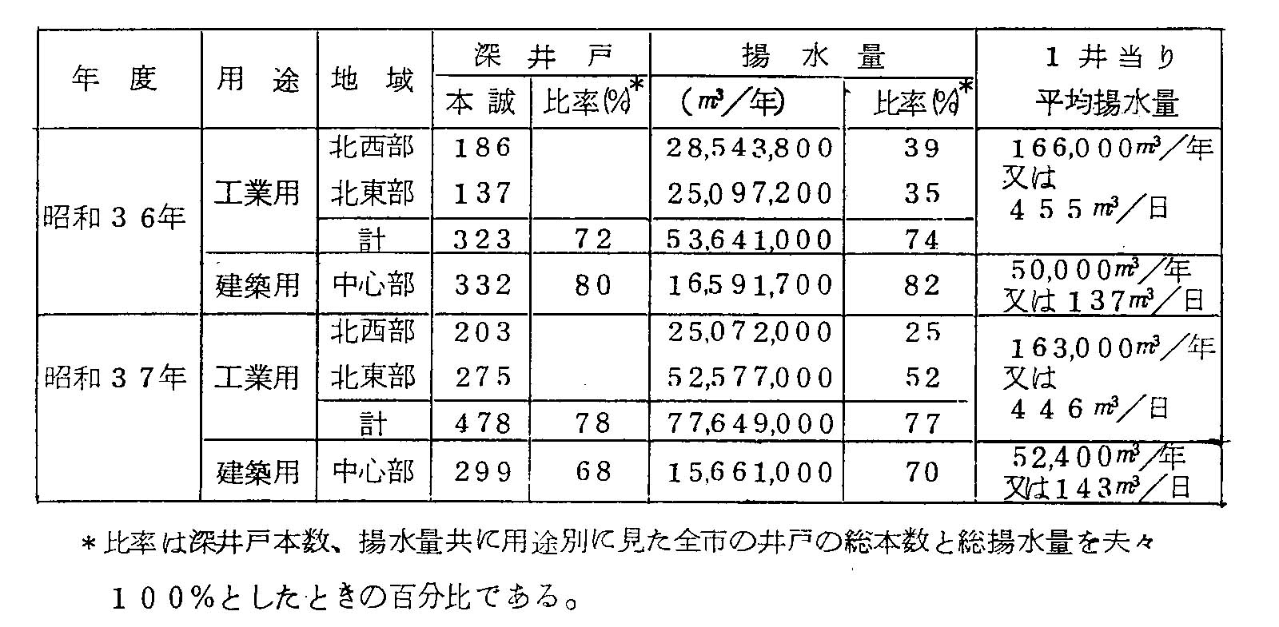
工場の集中している北西部（福島・此花・大淀（西部）・西淀川・東淀川（西部）の各区を含む）と北東部（都島・大淀（東部）・東淀川（東部）・東成・旭・城東の各区を含む）に掘鑿される工場用井戸の数は全市における工場用井戸総数の畧３／４の達し、昭和３６・３７年の両年度における揚水量は夫々全市の７４及び７７％を占めた。又高層ビルディングの密集する市の中心部（北・東・西・南・浪速の各区を含む）では昭和３６年度には全市のビル用深井戸総数の８０％に相当する井戸から全市の冷房用揚水量の８２％を、昭和３７年度には全市の６８％の井戸から同じく７０％を取水した。これによると使用した井戸数の比率と揚水量の比率はこれらの地域内では畧々正比例していることが分かる。一井当りの平均揚水量を計算すると夫々同表に示した様になり、工業用には４５０ｍ^{３}／日、建築用には１４０ｍ^{３}／日の程度の揚水量になるが、建築用は主として夏期４ヶ月間に集中使用されるからその期間に対しては４２０ｍ^{３}／日となり、工業用と大差ないことになる。
尚参考のために昭和３７年度の調査にもとづく各行政区別の井戸数・揚水量から１井当り平均揚水量並びに単位面積当りの井戸本数と揚水量を計算すると次表４の様になる。
これによると１井当りの平均揚水量は各区毎に区々である。１ｋｍ^{２}当りの井戸本数は全市の平均が５．２本、揚水量は同じく１，６８０ｍ^{３}／Ｋｍ^{２}／日である。これに対し東成区・北区・殊に南区には井戸密度が驚くべく大きい。揚水量は工場の密集する北西部と北東部では此花区を除けば各区とも２，０００ｍ^{３}／Ｋｍ^{２}／日であるが、都島区と都心部の北区と南区では特に揚水量が多い。北区と南区ではビル冷房が盛なためであって、揚水量の多い夏期だけに限れば単位面積当り日平均揚水量はこの値よりも遥かに大きい数字になるわけで、夏期の過剰揚水が如何に激しいかわかるであろう。
以上の様に地域的に偏した過剰揚水の結果地下水の供給量以上に揚水することになり、一方地下水位は図２に見られる様に年々低下して揚水量の減退と水質の悪化を促し、他方粘土層の圧密を起し、新淀川の河口近い西淀川区を中心として中之島から以西一帯に著しい地盤沈下を惹起するに至り、隣接する尼崎市と共に憂うべき状態に立ち至ったのである。かくして昭和３７年８月３１日に実施された「建物用地下水の採取の規制に関する法律」の制定と「工業用水法」の改正強化によって、同年１０月以降揚水機の吐出口は２１ｃｍ２以下に制限され、且市の東部では地下５００ｍまで西部の臨海地帯では６００ｍまでの新設が全面的に禁止され、既設の井戸に対してもこの規準に適合しないものに対しては猶予期間を限ってそれ以後の使用が禁止された。その結果３８年９月までに北区・東区などの都心部のビルで５２３本の井戸が廃止され、その後不足の用水は工業用水道へ転換が行なわれている。
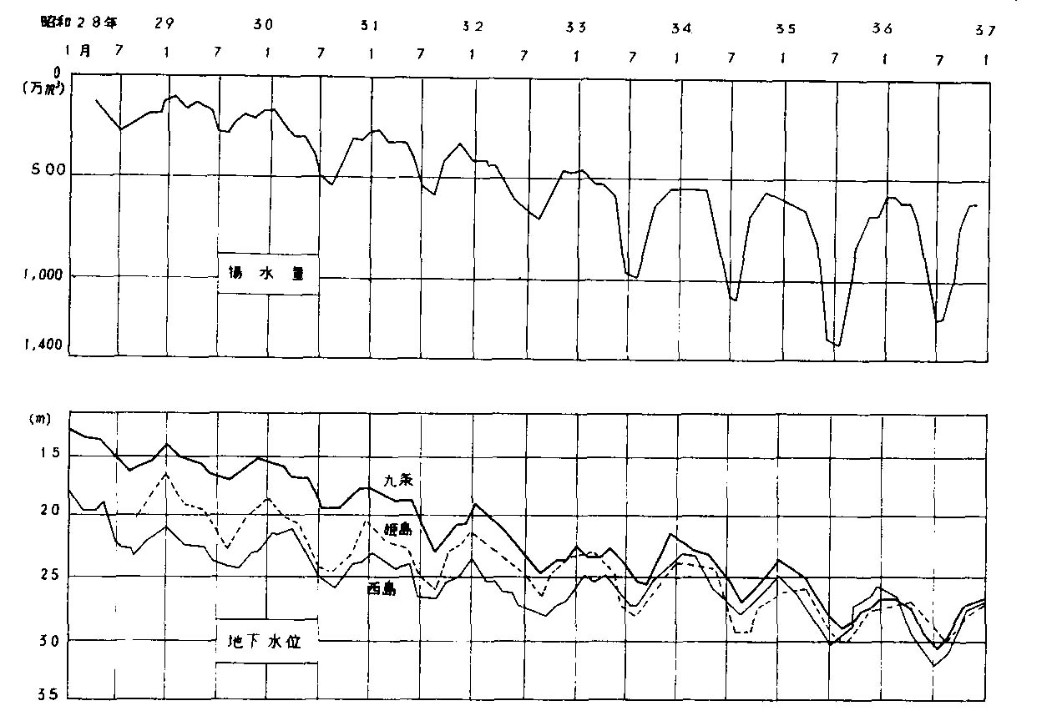
図２ 各月の揚水量と地下水位
このような厳重な規制の結果、地下水位は次第に恢復する徴候を見せ始め、３７年を底として３８年には既に明らかな水位上昇が見られるに至った。即ち九条観測所で３７年ＯＰ．－２９．５ｍから３８年末には－２８．５ｍと／ｍの上昇を示したのである。
尚大阪市内にある個々の井戸について揚水能力別に井戸の数の総和に対する比率を求めると、
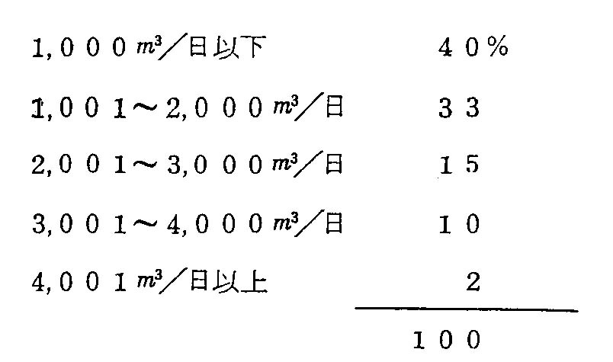
で最大能力を有するものには５，４００ｍ^{３}／日がある。
府下では京都・大阪府境近くの島本町では対岸の枚方から淀川の河底下を潜って浸透し被圧された深層地下水が利用され、工業用及び上水道用に多量の揚水量を取得している。高槻・吹田の両市には多数の工場が立地する。高槻市では工業用水として地下水が１３，０００ｍ^{３}／日、吹田市では約２６，０００ｍ^{３}／日が揚水され、茨木市を含む一円で地下水が利用されている量は工業用水の総取得量１１２，０００ｍ^{３}／日の半ばを占めている。
布施・河内・枚岡の各市を含む大阪府の東部では工業用水総量の８０％を地下水に依存し、２００ｍまでの井戸により２７，０００ｍ^{３}／日を揚水するが過剰揚水による水位低下が見られる。八尾市は１５，０００ｍ^{３}／日柏原市は１２，０００ｍ^{３}／日程度の工業用水を使用し、何れもその大半を地下水にたよっている。貝塚・泉大津・堺など大阪府の南部では工業用水の約７０％の６０，０００ｍ^{３}／日を地下水に仰ぎ、鑿井の深度も３２０～３９０ｍに及ぶものがある。当流域では河川の流量が少なく、殊に夏期にはこれを利用することが出来ないので主として地下水によるわけであるが、その量が少なく水質も不良であるために掘鑿の深度が深くなり、殆どの帯水層から収水されている状態である。貝塚市以北では過剰揚水のため地下水位の低下を招来し、塩水の混入が見られるところがある。

第５章 兵庫県の地下水
１．地形と地質
兵庫県は瀬戸内海に面する海岸地帯に見られる細長い平地を除けば、大部分が山地から形成されている。日本海岸は京都府側の海岸と同様に小湾入に富んだリアス式海岸で、山地の斜面は直ちに海中に没する。兵庫県を地形に従って北部・中部・南部と淡路島に分け、淡路島を更に津井‐洲本を結ぶ線を境として北部と南部に分ける。
古生層の堆積岩は中部地域の佐用‐加西地区の篠山町の周辺に分布し、中生層には和田山の附近に小面積に点在する三畳系と篠山町の古生層をおおう古期白亜系、淡路島南部に広く分布する新期白亜系がある。新期白亜系の和泉砂岩は稍々透水性をもつが、断層その他の裂隙中に帯水する可能性がある。第三系の中新統には城崎・養父両郡に広く分布する北丹層群三田町附近の神戸層群があり、これらの砂岩・礫岩・凝灰岩は不透水層である。その上を不整合におおって鮮新‐更新統の明石累層が小野‐明石地区に分布し、砂・礫・粘土或は凝灰岩を夾む頁岩からなる。北西に向かって緩やかに傾斜し、地形の起伏も東から西に向かって低くなり、加古川河口の辺では既に海底下に没する。明石累層の上には高位段丘堆積層の明美礫層がのる。加古川左岸の加古川市街の低地部では地表下約８０ｍで明石累層に到達し、その上の洪積層の播磨累層との境界面の勾配は１／１，０００～１／１５０で北西に向かって傾斜する。播磨累層は５０～６０ｍの厚さをもち、その上沖積層の厚さは２０～３０ｍ程度であることが鑿井によって知られている。ここでは明石累層の基盤をなす神戸層群は１８０ｍ以上と考えられている。明石では鑿井記録に見られる様に２００ｍ程度では未だ基盤に到達しない。
以上の地域以外には広く火成岩が分布し、宍粟‐出石地区には深成岩の夜久野塩基性岩類と花崗岩、石英粗面岩が複雑に交錯し、中部地区には全地域に亘って石英粗面岩の溶岩が噴出している。六甲地区は花崗岩塊の衝上構造からなり、淡路北部には何条もの断層で切られた花崗岩塊が露出する。
沖積低地は日本海側に流れる円山川沿いの豊岡附近、篠山盆地、瀬戸内海側に流れる武庫川・加古川・市川・夢前川・揖保川などと淡路島の三原川の川沿いに発達している。

２．地下水の分布
兵庫県北部は日本海側に斜面を有する円山川の他に矢田川などの小河川流域を含む地域であるが、地下水の帯水層としては豊岡市を中心とする平地があるのみで、他は円山川とその支流出石川などの流路に沿って僅かに存する沖積地である。豊岡市附近には基盤に達するまでの深さ５０ｍの間に２層の砂礫層と厚い粘土層を夾んで砂層がある。深層地下水は主に第２砂礫層中に含まれて、自噴する。
中部地域の篠山盆地では中生層の岩盤を粘土・泥の多い湖沼堆積物がおおい、深層地下水は得られない。篠山川・佐治川・杉原川などの沿岸には若干の沖積地があるが、何処も浅層地下水をとるより他はない。ただ佐治川支流の柏原盆地にのみ被圧地下水が小面積に分布するが、多量の揚水は困難である。西脇市を中心とする地方は主として石英粗面岩の分布する地域で、深層地下水は利用されていない。工業用水は土地柄専ら染色と漂白用に使用され伏流水などの浅層地下水によるもので、これらの工場の廃水のためにその下流では加古川の水は著しく汚染されている。
加古川流域の南部地域にうつると、滝野町から下流小野・三木両市を経て明石‐高砂間の東播地域に至る一帯は明石累層とその上にのる段丘礫層は粗粘の礫からなり透水性極めて大きく、深層地下水の良好な帯水層となっている。地下水は１０°以下の傾斜をもった砂礫層中を西に向かって流れる。これらの地層の基盤には第三紀層の神戸層群があり、不透水層である。加古川以西には沖積層の下に明石累層の西への延長が伏在し、地層が処々断続しているので浸透水は深部に到達するが、粘土質の部分が可なり多く深層地下水に多きを期待出来ない。
南部地域の東部には猪名川と武庫川の潅流する北摂平野がある。深層地下水の帯水層となるものは主に基盤の古生層と花崗岩の上にのる大阪層群・満地谷層と伊丹段丘の砂礫又は砂の層である。大阪層群は宝塚付近を通り西国街道に沿って東西に走る断層を境としてその南方に向斜構造をなし、その一部は豊中・西宮附近に丘陵となって地表に露われている。その上にあって低位段丘堆積層をなす伊丹礫層が平野の中心部を占め、猪名川と武庫川の分水界になっている。又六甲山東山麓の上ヶ原附近の様に大阪層群が東に急斜し、その上を不整合に花崗岩屑からなる粗粒の砂礫が中位段丘層をなして堆積するところや、同様の粗砂で埋積されている武庫川河床などから雨水や地表水が容易に浸透して深部に達し、南方に運ばれる。平野の北部に位置する伊丹礫層その他の透水層は南方に向かって傾斜し、尼崎・西宮地区では地下に伏没して良好広帯水層となる。鑿井記録によれば、北部では地表下１５０ｍまでの間に有効な帯水層が４～５層、臨海部では２５０ｍまでの間に６層挙げられる。この内第１帯水層は沖積層、第５層以下が大阪層群に含まれる。第４帯水層の基底深度は国鉄沿線附近で８０～９０ｍ、海岸近くで１２０ｍ前後になる。淡路島の北部では花崗岩が多くの断層によって切られ、その上に大阪層群の下部層にあたる砂と粘土の互層があるが、津名町においても３０～７０ｍで岩盤に到達する様で、且その洪積層は粘土質に富んでいて充分な水量を得ることは困難の様である。比較的地下水に恵まれているのは南部の三原川とその支流の潅漑する三原平野である。
〔自噴帯〕
北部地域の豊岡市附近の平地では自噴井が見られ、その水源は支流出石川よりもむしろ円山川支流から供給されている様である。
東播平野では加古川の西岸に流路に平行して自噴帯の限界が海岸までつづく。明石市の明石川と伊川の合流点附近の低地では、昭和の初期には殆どの井戸が自噴していたが、最近では２／３位が自噴しなくなり、自噴している井戸も勢が非常に弱くなった。上池附近で最もよく自噴する深さ７０ｍの井戸の自噴量は５０ｍ^{３}／日程度である。
北摂平野では武庫川の西側上ヶ原台地の山麓線の下には小面積に亘って自噴帯がある。伊丹市の西国街道沿いの断層を境としてその北側の深井戸には自噴するものがある。数年前までは深さ８０ｍ程度の井戸から至るところ自噴していたものが、現在は地下水の圧力底下と共に静水位が－０．５～－３．０ｍ程度に下った。これは近年新工場の進出に伴い、鑿井による揚水が盛に行なわれるようになったためである。最近に掘られた自噴量約３，０００ｍ^{３}／日の井戸は深度２２５ｍでこれを自噴の止まった井戸と比較すると、自噴は１３０ｍよりも深い帯水層からもたらされているものと考えられる。尼崎市では大正初年頃には多数の自噴井が北部にあったが、その後の工場の進出と地下水揚水量の増加と共に自噴水の圧力は減少し、現在は全く見られなくなった。

３．地下水の水温と水質
東播平野では深井戸の水温は１３０ｍ位浅から収水している井戸では１６～１８℃、それより深層から取っているものは稍々高温で凡そ１９℃である。鉄分は明石地区と加古川左岸河口付近以外には特に多い地域は見られない。加古川左岸の深井戸には海岸においても塩水の影響は認められないが、右岸側では相当内陸部まで塩水の影響が現れている。高砂市の深井戸水にはＣｌ′が４，０００ｐｐｍも含むものがある。
姫路平野地域の深層地下水の水温は同一深度でも内陸寄りでは１６℃、海岸寄りでは１９℃の様に、海岸寄りで稍々高温を示す。水質は一般に良質で、珪酸と鉄分が比較的少ない。海岸付近では東播地域と同様、海岸線から１Ｋｍ以内では塩水の混入が見られる。
北摂平野の尼崎地区では第２～４帯水層の地下水温は１６～１７℃前後、第５～６帯水層中の地下水は２０～２４℃を示し著しく高温である。これらの地層が北方へ延びて伊丹市では１００ｍ前後までの地下水は１６．５～１８．０℃を示す。鉄分は全般に多量であるが南方海岸に近づく程多くなり、尼崎市の南部で平均６ｍｇ／ｌを示す。珪酸も北部の３２．８ｍｇ／ｌから南部の平均４３．６ｍｇ／ｌと南に向かって増加する傾向がある。阪神電鉄線路以南の１２０ｍ以深の帯水層からは天然ガスが検出されている。

４．地下水利用の概況
兵庫県の北部と中部地域を通じて深層地下水が得られるところはは少なく、只深井戸のあるのは豊岡市のみであるが、ここでは工業用水として利用される量は少なく、主に潅漑用に揚水されるに過ぎない。
地下水に最も恵まれているのは加古川左岸を占める東播平野であることは既に述べた通りである。この面積凡そ３２０Ｋｍ^{３}、加古川とその支流美嚢川・志染川・山田川及び明石川などの伏流水と雨水が粗粒の砂礫層を通じて浸透して豊富な深層地下水を供給している。ここで深井戸によって揚水されている地下水の揚水量を用途別に挙げると表５の如くである。
表５
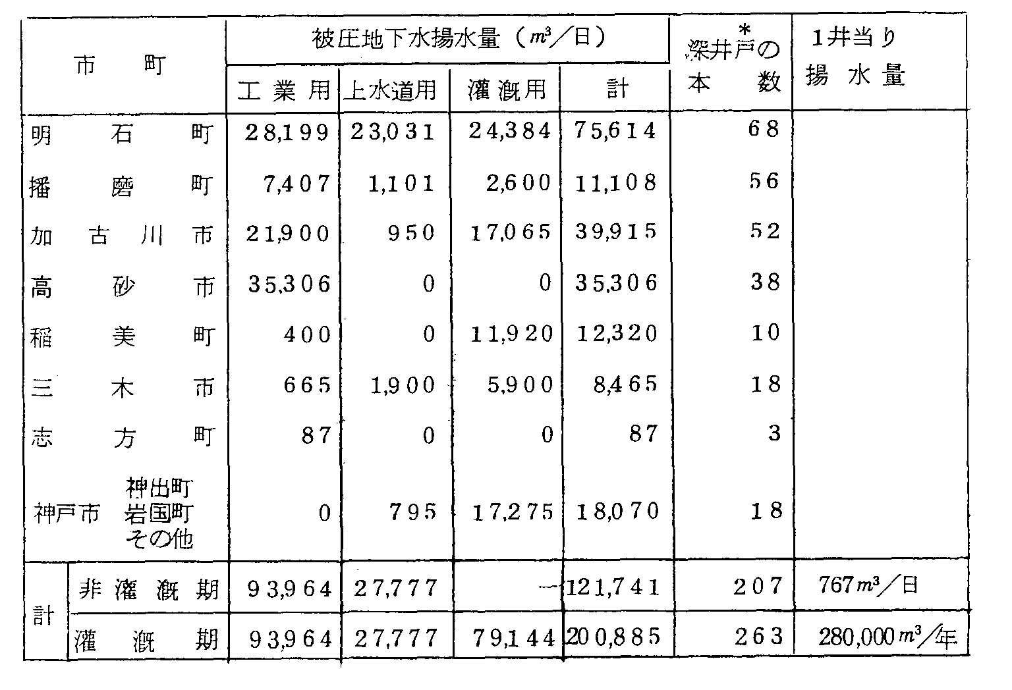
＊予備の井戸を含まない。

当地域では潅漑用水の占める比率は大きく、深井戸総本数２６２本の内２１．４％の５６本ある。夏期の揚水量２０万ｍ^{３}／日に対し、非潅漑期には１２．２万ｍ^{３}／日を揚水する。１井当りの揚水量２，０００～３，０００ｍ^{３}／日の井戸は相当数あり、最大規模のものは明石市にある４，０００ｍ^{３}／日である。上の表から１井当りの平均揚水量を求めると２８０，０００ｍ^{３}／年となり、この数量は大阪市の１１７，０００ｍ^{３}／年と比して遥かに多量であるが、井戸密度が小さいために１ｋｍ２当りの平均揚水量５００ｍ^{３}／ｋｍ^{２}／日（上表により神戸市を除く地域からの総揚水量を同面積で除した数字）は大阪市の１，６８０ｍ^{３}／ｋｍ^{２}／日の１／３以下という計算になる。掘鑿深度の大きいものは１８０から２００ｍ程度であるが、２００ｍ以上のものが播磨町・高砂市の工場にある。当地域では１３０ｍ以浅（播磨累層・明石累層の上部）から取水する方が１３０ｍ以深（明石累層下部以下）から取水するよりも有利であると考えられている。概して明石川附近から西に偏するに従って揚水量が減少する傾向が見られる。
東播平野は播磨工業地帯として阪神工業地帯と密接なつながりをもち、深層地下水の利用に着目して近来深井戸の掘鑿が盛に行われているが、明石市・稲美町・加古川市などの井戸には掘鑿当時と比較して、現在地下水位の低下が見られるところが諸処に現われ、１年間に０．５～１．０ｍの低下を示しているという。これは局部的な過剰揚水の結果であると考えられ、今後の井戸管理に充分な注意が払われる必要がある。
市川と揖保川に夾まれた姫路平野では比較的浅い井戸から揚水され、深層地下水の利用される量は少ない。昭和３６年度の調査によれば、工業用水３３，６３２ｍ^{３}／日上水道用水１５，５６２ｍ^{３}／日計４９，１９４ｍ^{３}／日がこの様な浅層地下水にたよっている。深層地下水を揚水しているところは臨海部の工場に見られるが、塩分を含み冷却水としてのみ利用される程度である。姫路市内にも局部的には揚水過剰のために地下水位の低下しているところがある。
武庫川の下流について言えば、宝塚市川面地先から下流では武庫川の河水が河底から浸透流出して伏流水となる量が相当あり、伊丹市西部仁川合流地点から下流では、上流側流量の１５％程度が伏流するものと考えられる。これに反して、猪名川海岸では堆積物が粘土質で浸透量は多くはない。これらの地下水が深部に浸透して、尼崎市の深層地下水を涵養している。宝塚・伊丹両市において、工業用に地下水を取得する量は浅井戸によるよりも深井戸による方が稍々多く、その内特に深井戸により被圧地下水を揚水する量を挙げると表６の如くである。（昭和３６年８月調）。
表６
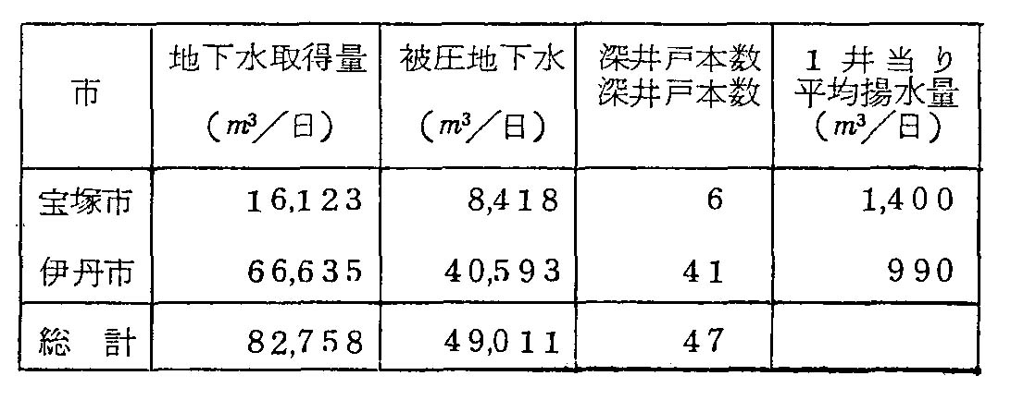
これによると宝塚市では６本の井戸により１井当り平均１，４００ｍ^{３}／日の揚水になるが、ある工場では３本の深井戸により７，２００ｍ^{３}／日即ち１井平均２，４００ｍ^{３}／日を取得しているところがある。伊丹市では２４の工場から深井戸４１本により総揚水量４０，５９３ｍ^{３}／日を得ている。即ち１井当り平均揚水量は９９０ｍ^{３}／日になる。深井戸の最深のものは２４７ｍに達する。伊丹市では帯水層が下流の尼崎市とつながっている関係上、当地域の過剰揚水の結果が地下水位の上に敏感に現われ、既述の如く以前に自噴していたところが止まったのみならず、水位の低下が最近目立って現れ始めた。伊丹段丘の中央部には揚水水位が地表下７０ｍ近くに下っている工場がある。これに対して、猪名川左岸にある工場では３０～４０ｍ程度の低下に止まり、前者程甚しくはない。
猪名川流域の池田・豊中の両市では工場が少なく、従って深井戸の数も少ないが、池田市では工場の井戸１０本から６，６１０ｍ^{３}／日、豊中市では工場用２本上水道用８本から計１０，６００ｍ^{３}／日を揚水している。
尼崎市の工業用水は９５％が海水によって占められ、残りの５％の淡水の内地下水による量は３６０事業所による１３７，７００ｍ^{３}／日（昭和３６年）で約１００本の深井戸に対し１井当り平均揚水量は約１，０００ｍ^{３}／日である。更に１ｋｍ^{２}当り平均揚水量を求めると２，８７０ｍ^{３}／ｋｍ^{２}／日となり、大阪市北西部と北東部の工業中心地帯における揚水量に匹敵する。ここでは６層の帯水層から取水されていることは既に述べたところであるが、第４帯水層までの１００～１２０ｍまでの上部層とそれより以深の下部層の帯水層とからは水温・水質・湧出量などの点で明瞭に区別される。
当地域は先にも述べたように以前は多数の自噴井があったものが、地下水の揚水が増すにつれて自噴は止まり且地下水位は低下し、昭和２６年掘鑿した当時は自然水位－９．１ｍであったものが、その後９年間に６ｍの水位低下を来し揚水量も激減した工場がある。過剰揚水による水位低下の傾向は漸次甚しくなり、惹いては塩水化と地盤沈下を誘発し、その程度が最近益々著しくなったために、遂に工業用水法による地下水利用の規制を最初に（昭和３１年１２月６日以降）受けるに至った。その指定地域は武庫川以東・神崎川および左門殿川以西・阪神電鉄以南の公有水面を除いた２地区である。許可基準はポンプの口径３″以下の井戸については北半部で１１０ｍ南半部で１２０ｍ以深、３″以上の井戸については北半部で２００ｍ南半部で２１０ｍ以深とされている。
西宮市の工業用水総取得量は３０の事務所について８５，０００ｍ^{３}／日、この内５３．３％の４５，０００ｍ^{３}／日を深層地下水が占めている（昭和３６年３月）。深井戸４２本の１井当り平均揚水量は約１，０００ｍ^{３}／日である。帯水層の条件は東隣の尼崎市と同様で、深度２２０ｍまでの６層の帯水層から収水されている。帯水砂礫層は一般に深部になる程礫が細かくなり、９０ｍ以深では砂層に富んでいる。用水型工場には９本の深井戸から総揚水量１５，０００ｍ^{３}／日に達する工場があり、又１本の深井戸から３，０００ｍ^{３}／日を揚水している工場がある。揚水水位は－３０～－４０ｍに迄低下し、海岸近くでは著しい塩水化が起っている。深層部よりも浅層部の帯水層程塩分の含有量が多い。浅層部の塩水混入をさけるため比較的深層部の地下水のみ収水を目的として２２０ｍ又は２５５ｍを掘鑿し、１０２～２４４．５ｍ間のストレーナーのみによって揚水している工場もある。地盤沈下の現象はここでも見られ、西宮市の南東部で年間５～６ｃｍの沈下量を示しているので、当市にも工業用水法による地下水の規制が適用された。
淡路島では深井戸による揚水が少ない。北部の津名町で４７ｍの井戸で４５０ｍ^{３}／日を取っている。深層地下水の期待出来るのは三原川沿いの平地であるが、三原郡榎列で７３ｍ深度の井戸から２，０００ｍ^{３}／日を取水している。

第６章 奈良県の地下水
１．地形と地質
奈良県を２部に分ける。北部は大和川とその支流の潅漑する奈良平野を中心とする地域で、南部は大台ケ原山・山上ケ岳を分水界として北と南に流れる吉野川と十津川の流域である。吉野川本流は中央構造線に沿い東西方向の溪谷をなし、西流して和歌山県に入り紀ノ川と呼ばれる。北部は主として片麻岩質花崗岩からなる。平野の南端部金剛山は同様片麻岩質花崗岩であるが、その南麓には中生層の礫岩がある。平野の東方山麓の一部に第三系の主として砂岩からなる藤原層が小範囲に露出する。室生の附近には第三系と安山岩が見られる。生駒山塊の東側には洪積層の砂礫・粘土の互層がうすく基盤の花崗岩をおおい、北北東‐南南西の方向を軸とする数条の褶曲をなす。奈良平野は陥没によって生じた地溝で、平野の東北端から大和高田市に向かい上と同じ面をもつ断層があり、平野の東縁を劃する断層との間に基盤は傾動して西に傾くものと考えられ、地表から基盤に到る深さは原本町以南では浅くなる。この陥没地帯は厚い洪積層で埋まり、沖積層がうすくその上をおおっている。平野の周辺には三笠山・耳無山、二上火山群の安山岩が露出する。
南部の吉野川沿岸は断層による柝裂帯で、ミクロナイト・結晶片岩その他の変成岩には圧砕による擾乱甚しく、亀裂が多い。中央構造線の南側は長瀞変成帯をなし、片理の発達した結晶片岩が見られる。その南には中央構造線に畧々一致した走向をもって、古生界・中生界・第三系の順に累重していることは和歌山県と同様であるが、山上ケ岳、釈迦ケ岳を中心とする大峯山脈は石英斑岩乃至花崗閃縁岩の酸性岩からなる。冲積層は北部では奈良平野と大和川沿いにあり、南部では吉野川沿岸にあるのみで、他は起伏の多い山地である。金剛山東麓の扇状地は厚い花崗岩屑の堆積からなり、何処も厚さが１００ｍ以上に達する。御所市鴨田では６０ｍで岩盤に達し、葛城川沿いの同市柿ケ坪では岩盤迄１３０ｍ以上ある。扇状地堆積物について粒度分析を行うと、砂礫層・粘土層とも下層に向かって平均粒径が減少し細粒質になり、比電気抵抗の値も下層に向かって小さくなる。

２．地下水の分布
奈良県の北部では深層地下水は奈良平野を中心とする地域に求められる。菖蒲池附近や、馬見丘陵など平野周辺に広く分布する洪積層の砂層が有効な浸透層となり、平野東側の山地や西側の生駒山塊地域に降った雨水や、大和川とその支流のもたらした河水の一部は容易に浸透して地溝の基底をなす花崗岩の表面まで浸透する。金剛・葛城両山脈の東麓に発達する扇状地では、粗粒の砂礫の間隙を埋めて多量の貯水が行われる。これらの地下水が被圧されて奈良平野の深層地下水となったものである。平野内部地下の基盤までの深さは田原本町以南では比較的浅く、深井戸の多くはそれより以北に多い。深層地下水は大和川の河谷に向かい、王寺の狭隘部の手前で不透水性の安山岩に堰き止められた形で河水に合流する。吉野川の分水工事により平地部に導水された結果、平地部地下には浅層地下水はもとより深層地下水も増加することが確かめられた。
平地部以外に深層地下水が求められるのは吉野川北岸に存する断層破砕帯で、この地域のミロナイト・片麻岩質花崗岩には破砕による亀裂が多く、地下水を多量に包蔵する。
南部には中央構造線に沿い結晶片岩の分布する地域には、岩石の片理著しくところによっては岩石中の裂隙水が存する可能性がある。吉野川の流路に沿い伏流水は賦存するが、基盤に到る深度が浅いため深層地下水は期待出来ない。
〔自噴帯〕
奈良平野には自噴帯が２地域に見られる。即ち第１自噴帯は平野を北北東‐南南西に走る上述の断層に沿うもので、奈良市の西部から大和郡山市川西村を経て広陵町に至る。第２自噴帯は川西村から南東方に天理市長柄に至るものである。平野内部で地溝を埋没せしめた洪積層は西に向かって傾斜し、浸透地下水は第１自噴帯に集中し、且第２自噴帯の位置に撓曲の軸があって北と南から傾斜しているものの如く、この様な構造が２つの自噴帯を作ったものと考えられる。第１自噴帯の北部にあたる大安寺の自噴量は著しく、１５０ｍ深度の鑿井により凡そ３００ｍ^{３}／日の湧出量が測られ、水温は１６℃である。

３．地下水の水温
自噴井について井戸の深さと水温を測定しその関係を求めると、深度に比例して水温が増加することが知られ、増温率は大体１８ｍ毎に１℃の増加になり、一般の数値と比べるとその割合が大きい。

４．地下水利用の概況
平野内部には多くの深井戸が掘鑿されているが、灌漑用を目的とするものが多く、その数１１０本以上に達する。これらの内最深は広陵町字笠の旧井戸に３６０ｍ深度のものがある。一般の深井戸は１００～２００ｍでその数は全体の約６０％を占める。揚水量の最多量は大和郡山市水源地の深さ１２０ｍの井戸で凡そ３，６００ｍ^{３}／日に達する。１，８００ｍ^{３}／日以上を揚水する井戸は大和高田市・大和郡山市及び天理市の一部など限られた地域にある。工場用の深井戸は奈良市と大和高田市にあるが、数は多くはない。

第７章 和歌山県の地下水
１．地形と地質
紀ノ川（吉野川）の流路に近く中央構造線が走り、その両側の地塊を内帯と外帯に分けている。その南に位する和歌山県は外帯となし、北から南に向かって古生層・中生層・第三紀層の順に古い地層から新しい地層が累重している。走向は一般に東北東‐西南西で南方に傾斜する。中央構造線に近接する部分には結晶片岩からなる長瀞変成岩が分布する。古生層は砂岩・粘板岩・チャート・石灰岩、中生層は砂岩・頁岩・礫岩、第三紀層は砂岩・頁岩・泥岩からなる。結晶片岩には片理がよく発達している。第三紀層の岩石は割に質が粗い。紀州の南端那智山の附近には石英斑岩・黒雲母花崗斑岩などの酸性火成岩が露出する。

２．地下水の分布
地質が上に述べた如くであるから、地下水を含み得る地層は紀ノ川・有田川などの河谷にある沖積地と稍々高位置にある段丘礫層のみで、その容水地盤としての面積は近畿地方の他府県に比して極めて少ない。和歌山市・有田市は夫々紀ノ川と有田川の河口の沖積地に発達した都市である。紀ノ川筋では左岸側に流域面積の大きい支流が多いので、これらの支流と紀ノ川本流との合流点附近には伏流水を豊富に含有する砂礫層があるが、これらの沖積地でも基盤岩石に至る地表からの深さが小さい。和歌山市内では最深部で５．５ｍであるから、深層地下水も一般に浅い。同市の冲積層には基盤との間に３層の帯水層がある。表層にある粘土の下に厚さ８～１０ｍの砂礫層があるが、河口附近では砂に移り変わる。その下には普通地表から２０ｍ以深、河口近くでは２８ｍ以深に厚さ２０ｍの第２帯水層があり、玉石交りの砂礫からなり最良の帯水層をなしている。更に１０ｍ程度の粘土層を経て第３帯水層があり、深さ４０～６０ｍに分布する。これらの地層は何れも１／１，０００位の勾配をもち、河口に向かって傾斜している。有田川河口附近の低地でも基盤岩石（北部では長瀞変成岩、南部では古生層）までの深さは浅く約２５ｍである。１１～１５ｍの深さにある粘土層の下位にある砂礫層からは被圧地下水が得られる。

３．地下水の水温と水質
和歌山市の海岸附近の深層地下水には塩水が混入しているところがあり、電気探査によっても抵抗が非常に小さく現れる。多量を揚水する場合は更に塩水化する恐れがあって、地下水を利用することは困難である。有田市の深井戸では水温１６～１７℃、Ｃｌ′は６～１１ｐｐｍで不安はない。

４．地下水利用の概況
和歌山市では従来地表に近い浅層地下水を繊維工業・染色工業などに使用していたが、その後製鋼・化学などの工業が盛になるにつれて第３帯水層の被圧地下水を盛に揚水するに至って漸く塩水化が始まり、その範囲も次第に臨海部から内陸に向かって拡がったので、現在では主として第２帯水層の地下水が揚水されているが、この水には鉄分の多い欠点がある。深度３０ｍの大口径の井戸４本から３０，０００ｍ^{３}／日の被圧地下水を揚水している工場がある。

